《Java程序设计》作业
- 题目：GUI编程
- 目的：
  - 熟练掌握java面向对象编程。
  - 选择合适的数据结构实现需求。
  - 熟练使用各种控制结构。
  - 掌握GUI组件、事件处理技术。
- 要求：
- 设计一个简易的计算器，可以进行四则运算：加、减、乘、除等（限于十进制下）

具体需求：
（1）应具有相应的界面，可参考下图进行设计：
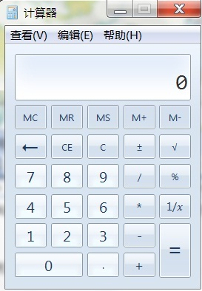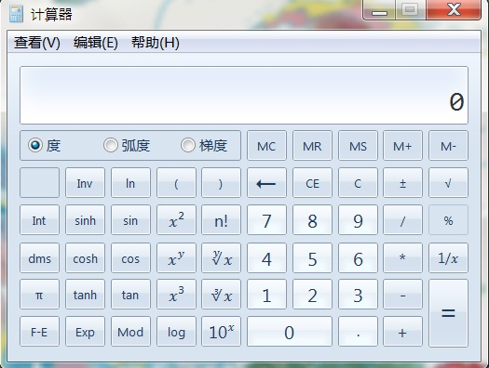
图示1 图示2
（2）操作符号定为：“+”，“-”，“*”，“/”，“(”,“)”等。（按国际惯例设计）
（3）用户通过点击面板中的组件输入的表达式，应在上方文本框中显示。
（4）当用户点击“=”时，文本框中之前的内容应清空，直接显示表达式运算结果。例如：输入表达式“3+2*（8-5）”之后按“=”，显示结果“9”。
（5）具有菜单栏，内有相应的编辑“复制”、“粘贴”等菜单，提供相应的功能。
以上部分为必须完成的内容。

2、选作功能，可参考windows系统附带计算器：
（1）具有各种的科学计算功能。例如“图示2”中的各种科学计算功能。

